ЗРИТЕЛЬНАЯ ГИМНАСТИКА.
СОВЕТЫ ДЛЯ РОДИТЕЛЕЙ.
Глаза работают благодаря мускулам, а мускулы надо тренировать.
Цель зрительной гимнастики – включить в динамическую работу глазные мышцы, бездеятельные при выполнении заданий, и наоборот – расслабить те глазные мышцы, на которые падает основная нагрузка.
Гимнастика для глаз
- снимает зрительное напряжение,
- повышает зрительную работоспособность,
- улучшает кровообращение
- способствует предупреждению нарушений зрения и развития глазных заболеваний,
- способствует восстановлению работоспособности

Условия проведения зрительной гимнастики

При проведении зрительной гимнастики необходимо соблюдать общие правила:
- всегда снимать очки;
- сидеть (стоять) прямо, не напрягаться расслабить плечи и опустить их;
- следить за дыханием, оно должно быть глубоким и равномерным;
- сосредоточить все внимание на глазах;
- после выполнения упражнения часто поморгать.
- длительность проведения зрительной гимнастики – 2-3 минуты в младших дошкольников (3-5лет), 4-5 минут в старшем дошкольном возрасте (5-7 лет). Упражнения рекомендуется проводить дважды в день.

Упражнения для снятия утомления с глаз, статического напряжения,
расслабления зрительной системы:

- закрыть глаза, расслабить веки;
- направить, расфокусировать взгляд на горизонт или другой удалённый объект, не раздражающий глаза;
- посмотреть по горизонтали справа – налево, слева – направо;
- посмотреть вниз, вверх, задерживаясь в каждой позиции на 2-5 сек.;
- поочерёдно посмотреть в правый верхний угол, затем в левый нижний, левый верхний и правый нижний угол, задерживаясь в каждой позиции на 1-5 сек.;
- круговые, вращательные движения по часовой и против часовой стрелки;
- смотреть прямо перед собой, перевести взгляд на зрительный ориентир, расположенный по средней линии лица на расстоянии 25-30 см., зафиксировать взгляд;
- моргание;
- крепко зажмуриться;
- смотреть обоими глазами на палец, постепенно отдалять и приближать палец к глазам;
- «нарисовать» глазами восьмёрку, сначала расположенную вертикально, затем горизонтально.
Для облегчения выполнения упражнений зрительной гимнастики, можно использовать предмет, указку со зрительным стимулом (картинкой), лазерную указку. Массу положительных эмоций вызывают у детей «волшебные игры для глаз» – изложенные в занимательной игровой стихотворной форме с использованием потешек, чистоговорок.
«Тренажеры-лабиринты» можно придумать самим и изготовить их из подручных средств: фланелеграфа, атласных лент, разных картинок.
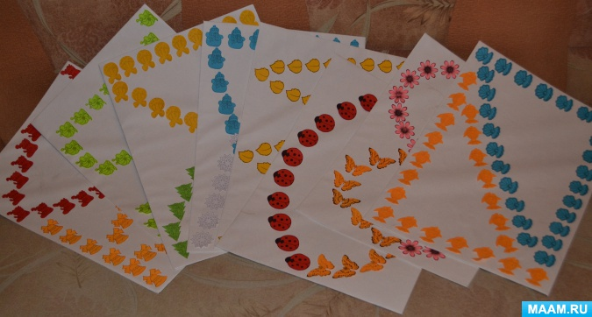
Органично вписываются в интерьер различные зрительные ориентиры или сигнальные метки, которые расположены на стене или дверях, они такжеиспользуются в зрительной гимнастике. По сигналу взрослого ребенок находит названную метку глазами.
